

Пермская городская Дума

Р Е Ш Е Н И Е

№ 187

23.08.2016

**О внесении изменений в Правила землепользования и застройки**

**города Перми, утвержденные решением Пермской городской Думы**

**от 26.06.2007 № 143**

В соответствии со статьями 31, 32, 33 Градостроительного кодекса Российской Федерации, Уставом города Перми

Пермская городская Дума **решила**:

1. Внести в Правила землепользования и застройки города Перми, утвержденные решением Пермской городской Думы от 26.06.2007 № 143 (в редакциях решений Пермской городской Думы от 23.10.2007 № 258, от 25.03.2008 № 78, от 24.06.2008 № 215, от 24.02.2009 № 29, от 26.01.2010 № 16, от 25.02.2010 № 31, от 24.08.2010 № 131, от 02.11.2010 № 177, от 17.12.2010 № 207, от 26.04.2011 № 64, от 30.08.2011 № 176, от 27.09.2011 № 195, от 21.12.2011 № 245, от 21.12.2011 № 246, от 28.02.2012 № 25, от 22.05.2012 № 94, от 25.09.2012 № 195, от 20.11.2012 № 258, от 18.12.2012 № 287 (в ред. 25.06.2013), от 26.02.2013 № 40, от 28.05.2013 № 117, от 24.09.2013 № 199, от 24.09.2013 № 211, от 19.11.2013 № 261, от 19.11.2013 № 262, от 28.01.2014 № 4, от 28.01.2014 № 5, от 25.02.2014 № 34, от 25.03.2014 № 63, от 25.03.2014 № 64, от 27.05.2014 № 113, от 20.06.2014 № 129, от 20.06.2014 № 130, от 23.09.2014 № 191, от 23.09.2014 № 199, от 23.09.2014 № 200, от 16.12.2014 № 280, от 16.12.2014 № 281, от 16.12.2014 № 282, от 27.01.2015 № 12, от 24.02.2015 № 30, от 24.02.2015 № 37, от 28.04.2015 [№ 87](consultantplus://offline/ref=4AFE77C49319B491D5F64E4F4AC34B9BFF2B7077A1D6A26B359668A2D38D30A547C4D5F9FBA483AF0A2446jDgAE), от 26.05.2015 [№ 125](consultantplus://offline/ref=4AFE77C49319B491D5F64E4F4AC34B9BFF2B7077A1D6AB60389668A2D38D30A547C4D5F9FBA483AF0A2446jDgAE), от 23.06.2015 [№ 141](consultantplus://offline/ref=4AFE77C49319B491D5F64E4F4AC34B9BFF2B7077A1D1A561369668A2D38D30A547C4D5F9FBA483AF0A2446jDgAE), от 23.06.2015 [№ 147](consultantplus://offline/ref=4AFE77C49319B491D5F64E4F4AC34B9BFF2B7077A1D1A560339668A2D38D30A547C4D5F9FBA483AF0A2446jDgAE), от 25.08.2015 [№ 162](consultantplus://offline/ref=4AFE77C49319B491D5F64E4F4AC34B9BFF2B7077A1D3A06A389668A2D38D30A547C4D5F9FBA483AF0A2446jDgAE), от 25.08.2015 [№ 163](consultantplus://offline/ref=4AFE77C49319B491D5F64E4F4AC34B9BFF2B7077A1D3A066339668A2D38D30A547C4D5F9FBA483AF0A2446jDgAE), от 25.08.2015 № 164, от 25.08.2015 № 165, от 22.09.2015 № 192, от 27.10.2015 № 224, от 27.10.2015 № 225, от 27.10.2015 № 226, от 27.10.2015 № 227, от 27.10.2015 № 228, от 22.12.2015 № 278, от 22.12.2015 № 279, от 26.01.2016 № 8, от 26.01.2016 № 9, от 26.01.2016 № 10, от 24.02.2016 № 22, от 24.02.2016 № 23, от 24.02.2016 № 24, от 24.02.2016 № 25, от 24.05.2016 № 103, от 28.06.2016 [№ 126](consultantplus://offline/ref=5FA895306C898AB48A965D2614B0769C5652D2CCAD1C87572BDF242F43E879FE410391D994619E6381936BoDgCI), от 28.06.2016 № 127), изменения:

1.1 в статье 49:

1.1.1 установить территориальную зону оптовой торговли, открытых рынков (Ц-5) в отношении территории в жилом районе Бахаревка Свердловского района города Перми согласно приложению 1 к настоящему решению;

1.1.2 установить территориальную зону инженерных, технических сооружений (С-1) в отношении территории в жилом районе Бахаревка Свердловского района города Перми согласно приложению 1 к настоящему решению;

1.1.3 установить территориальную зону индивидуальной усадебной жилой застройки (Ж-5) в отношении территории в жилом районе Бахаревка Свердловского района города Перми согласно приложению 1 к настоящему решению;

1.2 в статье 51.2 установить зону ограничений по условиям сохранения и планируемого размещения образовательных учреждений в отношении территории площадью 32189 кв.м в жилом районе Бахаревка Свердловского района города Перми согласно приложению 2 к настоящему решению.

2. Настоящее решение вступает в силу со дня официального опубликования.

3. Контроль за исполнением настоящего решения возложить на комитет Пермской городской Думы по пространственному развитию.

###### Глава города Перми-

председатель Пермской городской Думы И.В.Сапко

Верно

Консультант

сектора актов Главы города  
отдела делопроизводства аппарата

Пермской городской Думы

02.2016 Л.Я.Сиряченко-Полойко

ПРИЛОЖЕНИЕ 1

к решению

Пермской городской Думы

от 23.08.2016 № 187

**Фрагмент карты**

**статьи 49 Правил землепользования и застройки города Перми,**

**предусматривающий изменение градостроительного зонирования**

**в отношении территории в жилом районе** **Бахаревка**

**Свердловского района города Перми**

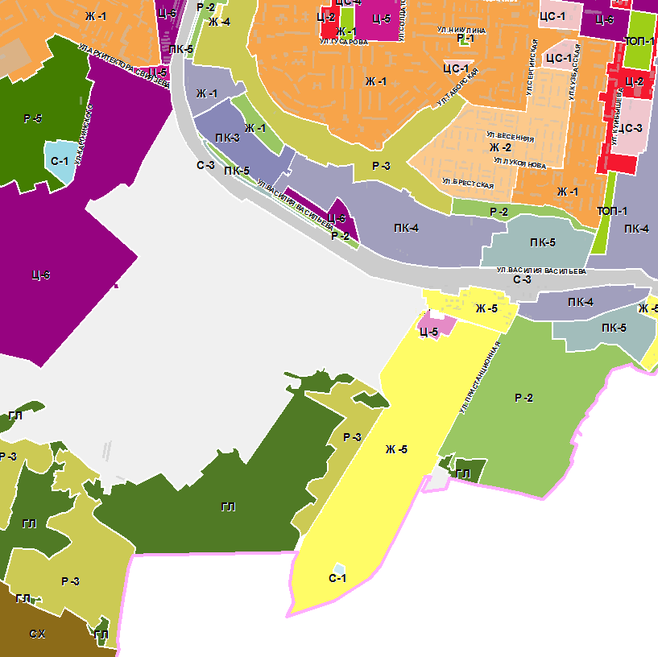

1:25000

Приложение 2

к решению

Пермской городской Думы

от 23.08.2016 № 187

**Фрагмент карты**

**статьи 51.2 Правил землепользования и застройки города Перми,**

**предусматривающий изменение границ зоны действия ограничения**

**по условиям сохранения и планируемого размещения образовательных**

**учреждений в отношении территории площадью 32189 кв.м**

**в жилом районе Бахаревка Свердловского района города Перми**

25 000 2

1:25000